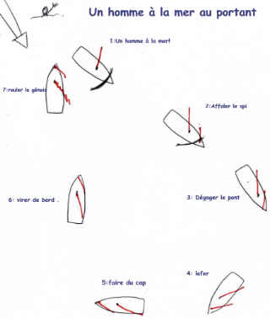

1/ un équipier ne perds pas de vue le naufragé
2 /dérouler le génois et affaler le spi
3 /mettre le pont au clair avant de virer
4/ lofer
5/Faire du cap pour se rapprocher du naufragé, réduire la voilure si besoin
6/On vire , un ou deux virement sont possible pour se rapprocher
7 / à la hauteur du naufragé , rouler le génois ,choquer la grande voile (aidez vous du moteur)
ou alors dépasser le naufragé pour entamer la manœuvre précédente pour terminer à la cape
(en gros on effectue un huit ).

